作 者 推 荐
金融惊悚小说家迈克尔·里德帕思
Michael Ridpath（笔名Michael Cape）

作者简介：

迈克尔·开普(Michael Cape)，是毕业于牛津大学的畅销书作家迈克尔·里德帕思(Michael Ridpath)的笔名。迈克尔·里德帕思（Michael Ridpath）曾在伦敦的国际银行做过整整八年的证券交易商。随后，又加入了英国顶级私募股权投资集团——安佰深公司（Apax Partners）。在他手中，每一分钟中，都有可能带来数百万美元的盈利或亏空。

里德帕思非常享受操纵巨额金钱的刺激，不过，不安分的本性却渴望从事另一种更具创造性的活动。1989～1993年间，他利用业余时间（实际上就是熬夜）写了一本小说《交易场》(FREE TO TRADE)。以自己的经验为蓝本，讲述了伦敦证券交易商寻找谋杀自己同事真凶的冒险经历。1995年，小说在全世界发行，为他赚取了100万英镑的版税。《交易场》出版后很快就冲上了畅销版亚军的位置，并连续三个月蝉联《星期日泰晤士报》的畅销书榜。

第二年，他又出版了另外一本金融小说《虚拟现实》(TRADING REALITY)。小说的素材同样取自他从事风险投资行业的经历。为了吸引人，书中引用了大量非常真实的引人入胜的材料。当时，欧美的商业小说中，很少有人能写出如此真实可信的金融小说（现在依然如此）。这本书同样获得了巨大的成功。成为英美的畅销书。里德帕思也由此成为国际知名的畅销书作家。不过，真正奠定他金融小说大师地位的则是他的第三本小说《债券黑手》（THE MARKETMAKER）。他赚钱的思路并没有就此止步。光拿预付版税，靠重印过日子可不是里德帕思的作风。他还开了一家公司，经营范围包括写作、印刷、推广和销售他/她的作品。里德帕思的成功转型还被过去的同行写入了金融教材，作为如何突破工作瓶颈，创造新事业的正面典型。

主要作品：

《交易场》（Free to Trade），1994，中文简体字版授权人民文学出版社
《现实交易》（Trading Reality），1996
《债市黑手》（The Marketmaker），1998，中文简体字版授权人民文学出版社
《最后的创业》（Final Venture），2000
《掠夺者》（The Predator），2001
《致命错误》（Fatal Error），2003
《边缘》（On the Edge），2005
《非善》（See No Evil），2006
《阴谋》（TRAITOR'S GATE），2013

“火噬冰原”（Fire and Ice）系列：
《影之所依》（Where the Shadows lie），2010 （曾名为FIRE AND ICE）
《冰岛风衣》（66° NORTH），2011
《雪水》（ELTWATER），2013
《石之海》(SEA OF STONE)，2014

在中国授权情况：

译林出版社在1996年开始引进里德帕思的作品。1996年出版《交易场》（FREE TO TRADE），1998年重版。1999年出版《虚拟现实》（TRADING REALITY），2000年出版《债市黑手》（THE MARKETMAKER）

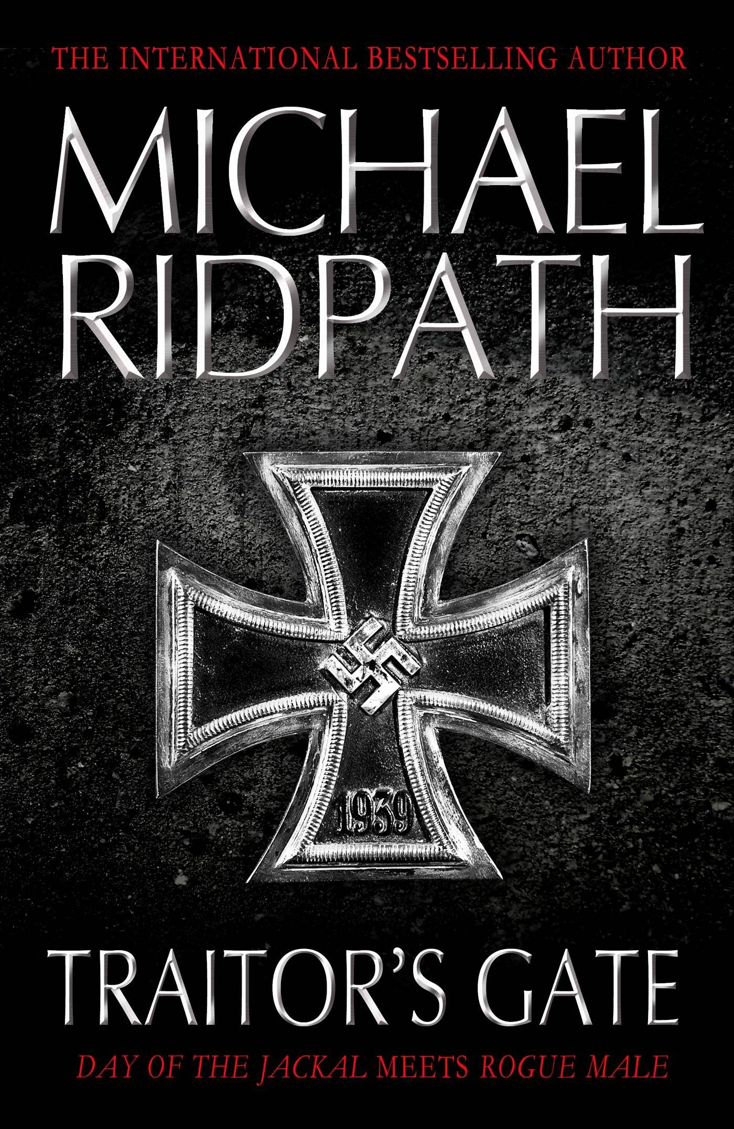
中文书名：《阴谋》
英文书名：Traitor’s Gate (Conspiracy)
作 者：Michael Ridpath
出 版 社：World English
代理公司：A. M. Heath/ANA/Nicole
出版时间：2013年3月
代理地区：中国大陆、台湾
审读资料：电子稿
类 型：惊悚悬疑

内容简介：

历史是由胜利者写成的。1945年以后，第二次世界大战的道德问题就已经很清楚了。德国是反派角色，英美是正面人物。大规模冲突产生了全球后果，留下了成百上千个激动人心的故事。

但当时的人们不那么清楚；在战争刚刚爆发时，情况尤其如此。各种各样的信仰：和平主义、爱国主义、社会主义、爱国主义、社会主义、反社会主义和民主，再加上全球大屠杀的恐惧；因此做出决定非常困难。秘密战争尤其如此，个人忠诚在其中遭到撕裂。

战争的历史不断改变。大部分军事行动的材料已经不再是秘密。关于间谍活动和战前的情况，不断有新的片段暴露。1990年代以后，历史学家已经不限于“德国坏、盟军好”的主题。有趣的新见解由此而生。例如，普鲁士贵族企图推翻希特勒；英国政府赞同和平的运动；温莎公爵的阴谋。

跟战争保持距离，意味着新型间谍惊悚小说可能产生；兼有德莱顿、福莱特的刺激和勒卡雷冷战小说的道德暧昧。

《阴谋》（CONSPIRACY）的题材鲜为人知：从新角度审视慕尼黑和平协议期间的刺杀希特勒阴谋，揭示当时密谋者的良心困境，勾画重要历史人物的肖像：张伯伦、哈利法克斯、丘吉尔和德国军官团。英国理想主义者相信不惜一切代价谋求和平。德国人爱国家，恨希特勒。普通人的家庭、友谊和爱情纽带受到即将来临的战争威胁。今天的读者为关塔那摩、伊拉克和阿富汗战争既困惑又厌倦，肯定会对这种斗争产生兴趣。

极度惊悚，人物冲突极其强烈。这是21世纪初叶惊悚小说的完美题材。

“火噬冰原”（Fire and Ice）系列

《影之所依》（Where the Shadows lie），2011（曾名为FIRE AND ICE）
《冰岛风衣》（66° NORTH），2011
《雪水》（ELTWATER），2013
《石之海》(SEA OF STONE)，2014

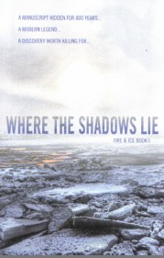
中文书名：《影之所依》
英文书名：Where The Shadows Lie (Fire and Ice 1)
作 者：Michael Cape
代理公司：A. M. Heath/ANA/Nicole
出 版 社：Corvus
出版日期：2010年春
页 数：364页
代理地区：中国大陆、台湾
审读资料：电子稿
类 型： 惊悚悬疑

版权已授：法国、德国、希腊、冰岛、意大利、俄罗斯、西班牙、巴西，丹麦，荷兰，葡萄牙，保加利亚，匈牙利，挪威，波兰，捷克等16国版权

就在2010年4月，捷克版权以相当可观的高价授出，成为当年授出语种最多，价格最高的一本小说。第二部小说尚未写出大纲，就一起授出国际版权。

“魔戒”真的存在吗？
从古老史诗《尼伯龙根之歌》一直到奇幻文学大师托尔金的《魔戒》里，反复咏叹，不断让人心最黑暗，最丑陋的欲望浮现的“魔戒”如果真在人间出现，那么，血腥与凶杀，必将如影随形，占有者必将永无宁日。

内容简介：

一卷传说中的古老冒险史诗（Saga）重见天日，由此带来的却是接连命案。一位波士顿重案组警探来到冰岛协助调查案件，同时也在此寻找自己父亲被谋杀的真相。

《影之所依》是以麦格纳斯·琼森为主角的系列小说的第一本。麦格纳斯是一位出生在冰岛成长于美国的波士顿重案组侦探，藏在他冷静干练外表之下的是骨子里的浪漫。由于他惹恼了波士顿的贩毒集团，遭到他们追杀。与此同时，冰岛首都，大学教授的尸体出现在湖畔自家的避暑别墅里。于是，美国总部正好把会讲冰岛语的麦格纳斯派到冰岛，调查教授之死。麦格纳斯并不知道，一场简单的谋杀案就此将他带入了一个神奇的北欧神话世界。

麦格纳斯发现教授的死亡背后出现了两个狂热的《魔戒》爱好者。这两个美国人和英国人探访到教授掌握了一部无价之宝的古书，欧洲最早的文学类型之一冒险史诗（Saga）。这是记录在小牛皮上的英雄传奇史诗。在古代，北欧漫长的冬季里，人们躲在房子里，藉由阅读冒险史诗打发寂寥。中世纪时的冰岛洋溢着浓厚的文学气息。其时，数以千计的冒险史诗在遍布全国的农庄中被传阅。十八世纪，曾有人搜集冒险史诗并带到了丹麦。然而1728年哥本哈根的一场大火将大多数的书本化为焦土。

它是瓦格纳的不朽歌剧《尼伯龙根之歌》的灵感来源，也是托尔金《魔戒》的文化源头。而教授之死所牵连的沃尔松格冒险史诗(Völsunga Saga)是少数的珍本，世世代代在一个家族中秘密流传。它不仅是瓦格纳的不朽歌剧《尼伯龙根之歌》的灵感来源，也是英国作家托尔金(J. R. R. Tolkien) 创造魔幻世界《魔戒》 (LORD OF THE RINGS) 的创作源泉。一封署名“伊西铎”的电子邮件把现实案件与魔幻小说联系在了一起。而两位《魔戒》粉丝的介入更为案情增添了层层迷雾。传说中能使人永葆青春并带来财富的魔戒真的存在吗？尼伯龙根的宝藏是否真的隐藏在冰岛的某地呢？在风景如画宛若仙境的冰岛，情感与理智、传说与现实交织在了一起。

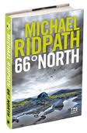
中文书名：《冰岛风衣》(Fire and Ice 2)
英文书名：66° NORTH
作 者：Michael Cape
出 版 社：Corvus
代理公司：A. M. Heath/ANA/Nicole
页 数：406页
出版时间：2011年
代理地区：中国大陆、台湾
审读资料：电子稿
类 型：悬疑小说
版权已授：法国，德国，荷兰，俄罗斯

次贷危机，冰岛陷入国家破产泥淖，多少桩罪案就此挤压成型……

作家回归最擅长的商业悬疑小说之新作！

内容简介：

2009年1月。

冰原愤怒了。自第一批维金人在雷克雅维克登陆以来，史无前例。

年轻的金融界女强人哈帕·恩纳斯多特和四千名冰岛人在国会广场示威，她甚至没有忘记带上锅碗瓢盆制造噪音，配合“辞职！”、“打倒腐败政府！”的口号。一月的雷克雅维克天寒地冻，但十七个星期以来，抗议者一直坚守岗位。

他们的目标是前冰岛中央银行行长、现任首相奥拉夫·托马森。正是此人推行的金融业去管制化和信贷扩张政策，将这个国家送入了金融危机的虎口。现在他已四面楚歌。而哈帕正是在危机中破产的奥丁银行的副经理。危机之前，她一直以“二十一世纪的维京海盗”自居，以为资金快速流动会带来更高的回报，结果聪明反被聪明误。其实在所有人当中，她最怨恨的莫过于她的上司、部门经理兼前男友加布里埃尔·奥恩·本格森。是他鼓励哈帕到伦敦金融市场筹集资金，将她一步一步拖下水，自己却抽出资金逃之夭夭了。

哈帕与众人一起高呼“奥拉夫滚蛋！”，共同的愤怒帮她结识了体贴的男孩西德里、政治专业的大学生伊萨克、以及渔夫布容。夜幕降临，他们一起来到西德里家喝红酒和白兰地。自从与前男友分手后，哈帕还从没这样惬意过。

哈帕找加布里埃尔·奥恩算账。争执中，她用酒瓶砸在奥恩的头上，奥恩倒下了。她的新朋友西德里和布容为哈帕制造了一个自杀现场，然后一同溜之大吉。

2009年9月。

奥丁银行前总裁奥斯卡·刚拿森在伦敦神秘地遇刺身亡！

做案时间在星期五的半夜。门铃响起，刚拿森和神秘来客交谈片刻。几分钟后，三颗子弹击中他的胸部。刚拿森没等到救护车驶达就死去了。身为国际金融犯罪集团的要员，刚拿森在这场危机中本该为成千上万人生活的毁灭负责。谁知正当国际警察开始调查他时，他却先遭不测。

负责这次调查的，正是我们的主角：美国波士顿警察局的侦探麦格纳斯·琼森。琼森在十二岁就离开冰岛，移民美国；而现在，金融危机又把他带回了故土。

他一直追踪到雷克雅维克，发现一名叫哈帕·恩纳斯多特的女人和刚拿森有过一段特殊关系，还生下了儿子马库斯。她在刚拿森遇刺时有良好的不在现场证明，但在加布里埃尔·奥恩遇害时却没有。琼森又追踪男孩西德里，发现被迫卖掉自家农场的他和哈帕都是刚拿森金融黑手党的直接受害者，对加布里埃尔·奥恩和奥斯卡·刚拿森有个人仇恨，彼此又有密切关系，立刻产生了怀疑。

与此同时，哈帕也和她的三个“新朋友”定下攻守同盟，一道对付警察。但哈帕并不知道，西德里、伊萨克、布容早已加入了激进分子的团体，杀死奥斯卡·刚拿森的三枪就来自他们之手。他们一开始把哈帕作为潜在助手，但渐渐发现没有办法将她拉进自己的组织，成为真正可以信赖的人。她了解的情况随时可能落入警察之手，对组织极为不利。因此，他们决定在下一次行动前除掉她。

夜雾弥漫的雷克雅未克港口，哈帕死里逃生；琼森也及时阻止了激进分子的阴谋，在首相的车上找到了炸弹。安定似乎终于再次降临了这片冰原。但琼森并不关心首相和政治组织的命运，而是感慨终于踏上了祖父当年耕耘过的土地。他暗自发誓，有朝一日还会回到这里。

媒体评价：

里德帕思的小说让人手不释卷。
----《卫报》(The Guardian)

（里德帕思的）悬疑小说……向来让人满意，从不缺少惊喜。
----《每日邮报》(Daily Mail)

《影之所依》预示了一个雄心勃勃，独特迥异的犯罪系列小说的开篇，将冰岛的地域风光，神话传说，秘密和超现实色彩融入了令人透不过气来的紧张情节之中。这是一个有说故事天才的国际畅销书作家又一次突破自我的努力。
----著名作家Nicolas Cheetham

对《影之所依》（Where the Shadows lie）的评论：

“《影之所依》（Where the Shadows lie）是震撼人心的惊悚作品，迈克尔·雷德帕特（Michael Ridpath）给犯罪小说增加了一部杰作。”
----《欧洲侦探小说》（Eurocrime）

“迈克尔·雷德帕特（Michael Ridpath）的杰作融合了悬疑和神秘主义。”
----《泰晤士报》（The Times）

对《庄家》（The Marketmaker）的评论：

“迈克尔·雷德帕特（Michael Ridpath）永远不会令人失望。《庄家》（The Marketmaker）属于一旦拿起就不能放下的书。”
----《精要》（Summary）

“错综复杂的犯罪心理剧。”
----《冰岛火山》（Iceland Volcano）

对《现实交易》（Trading Reality）的评论：

“迈克尔·雷德帕特（Michael Ridpath）创作了非常聪明的作品、皆大欢喜的结局。”
----《出版者周刊》（Publishers Weekly）

“迈克尔·雷德帕特（Michael Ridpath）令人兴奋的金融悬疑小说超越了自己过去的作品，堪与保罗·埃德曼平起平坐。”
----《图书馆学刊》（Library Journal）

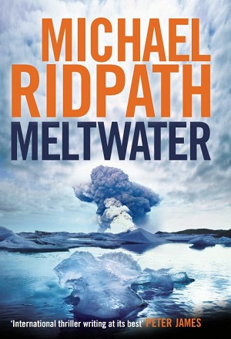
中文书名：《雪水》(Fire and Ice 3)
英文书名：Meltwater
作 者：Michael Ridpath
出 版 社：Corvus
代理公司：A. M. Heath/ANA/Nicole
页 数：320页
出版时间：2013年6月
代理地区：中国大陆、台湾
审读资料：电子稿
类 型：惊悚悬疑

内容简介：

活火山边缘的一次蓄意谋杀……一个家庭的世仇之火再度燃起……在“火噬冰原”的第三卷中，麦格纳斯·琼森开始寻找事情的真相。

“雪水行动：自由之流（Operation Meltwater : FreeFlow）”是一个活跃在因特网上的组织，他们的使命就是维护网络信息的自由流通。这个组织获得了一支军事部队在中东实施暴行的视频证据，于是，他们选择冰岛作为总部，并准备对全世界的媒体公布这场哗变。

在一个冰川遗迹活火山Eyjafjallajokull的边缘，他们为这次费尽心力的雪水行动实施命名仪式。几分钟后，在弥漫的正气和雾霭之中，组织当中的一个成员惨遭杀害。“自由之流”的目标人物清单非常长，其中包括中国政府、以色列军队、德国银行、意大利政客、甚至还有美国高校的兄弟会组织。麦格纳斯·琼森把怀疑对象列成了一长串名单，但是，他没有从“自由之流”得到任何有价值的帮助。这个组织致力于信息透明化，他们是个秘密团伙。然而，他们却不是唯一有秘密的组织。

阿斯塔（Asta）是新来的一位牧师，她已经与“自由之流”组织取得了联系，并了解了教堂绯闻事件的一些信息。但是，她这次卷入“自由之流”的事将给她造成巨大的代价。随着麦格纳斯的哥哥奥利（Ollie）回到冰岛，困扰了他们家三代人的世仇即将再次浮出水面。

喜欢斯蒂格·拉尔森（Stieg Larsson）、卡琳·弗萨姆（Karin Fossum）和卡米拉·莱克伯格（Camilla Lackberg）的读者一定也会喜欢这本小说！

媒体评价：

“麦克•里德帕思（Michael Ridpath）宣战了……这本国际畅销悬疑小说塑造了最动人的人物角色，情节深具吸引力，而且故事发生的地点也十分新鲜有趣。”
---- PETER JAMES, 第一畅销书《DEAD LIKE YOU》作者

“写得非常好，麦克•里德帕思……这个故事巧妙地融合了谋杀谜案、神秘组织、以及最新式的大混乱。”
----《时代》杂志

“里德帕思的小说具有那种可以让畅销书独树一帜的利读因素。”
----《卫报》（Guardian）

“麦克•里德帕思宣战了，他在斯堪的纳维亚人的老家打败了他们。这本国际畅销悬疑小说塑造了最动人的人物角色，情节深具吸引力，而且故事发生的地点也十分新鲜有趣。”
---- PETER JAMES

“他总是能成功地给读者带来满足感和兴奋感。”
----《每日邮报》（Daily Mail）

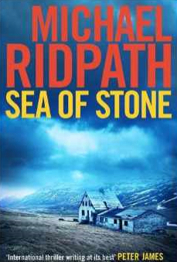
中文书名：《石之海》
英文书名：Sea Of Stone （Fire and Ice 4）
作 者：Michael Ridpath
出 版 社：Corvus
代理公司：A. M. Heath/ANA/Nicole
页 数：332页
出版时间：2014年8月
代理地区：中国大陆、台湾
审读资料：电子稿
类 型：惊悚悬疑

内容简介：

多年来，奥利与麦格纳斯·琼森一直在试图逃离过去的阴影。他们俩在冰岛比约赫本市一个偏远的小农场被祖父母养大。兄弟俩打小便饱受祖父的虐待。如今，二十年过去，可怕的往事又如梦魇一般开始追着两人不放。不久后，在一座偏远的小农场里发成了一起嫌疑谋杀案，警官保罗·加弗森当即被派去展开调查。出乎他意料的是，当他赶到那里时，警探麦格纳斯·穷人已然出现在现场。麦格纳斯证实死者正是与他关系不和的祖父。

随着保罗对犯罪现场展开进一步调查，他发现现场的法庭证据明显被人篡改过，而麦格纳斯的对案件的供词也没有被添加进去。不久之后，麦格纳斯以谋杀祖父的罪名遭到逮捕。然而，他弟弟，在美国生活二十年重返冰岛的奥利出现了，保罗这才开始意识到或许麦格纳斯并不是这起谋杀案中唯一涉嫌的家庭成员……

麦格纳斯能在不牵扯弟弟的前提下证明自己的清白吗？这两个人又能否解开童年时隐藏在他们心中的痛苦秘密？即将展现在读者面前的会是一段家族的羁绊，还是一场嗜血复仇，又或是一次过去遗留下来的骇人悲剧——最终，所有事情都将在结局处全部算清。

早期作品

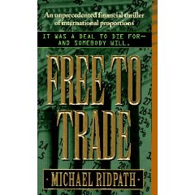
中文书名：《交易场》
英文书名：Free To Trade
作 者：Michael Ridpath
出 版 社：Harper Paperbacks
代理公司：A. M. Heath/ANA/Nicole
页 数：386页
出版时间：1995年
代理地区：中国大陆、台湾
审读资料：样书
类 型：惊悚悬疑
中文简体字版已授权

*译为36种文字，销售至爱沙尼亚、印度尼西亚、韩国和俄罗斯等31个国家。
*《泰晤士报》，《纽约时报》畅销书。
*连续三个月蝉联《星期日泰晤士报》的畅销书榜。

内容简介：

《交易场》于1995年出版，3个月后就登上了《周日时报》畅销书榜第二名。
英国伦敦的德琼投资管理股份有限公司里，昔日的奥林匹克长跑铜牌得主保罗·默里仅仅用了半年的时间，就能够处理上亿元的欧洲债券交易。他甚至一人与庄家叫板，在行情看跌的情况下完成了上亿元的瑞典债券的操盘，打了一场漂亮的翻身仗。
就在他踌躇满志，准备在证券交易市场大展宏图之际，在一次交易中，他偶然发现了一桩跨国集资舞弊案，导致了德琼公司巨额资金的流失。他决定将此事禀报上司汉密尔顿先生。就在这时，他暗恋的女同事，律师出身的蔡特小姐却神秘地遭人暗杀。他顿觉事情严重与复杂。但为了伸张正义，查明杀人元凶，揭露舞弊阴谋，他毅然开始了艰难的明查暗访，掌握了许多确凿的证据，因而，他也成了舞弊案阴谋团伙的追杀目标，险遭毒手，被公司辞退。但他不畏艰险，在同事和朋友的支持和帮助下，终于将一个跨国投机团伙暴露在光天化日之下。
媒体评价：

“作者对商业运作进行了细致观察，为小说带来了生活气息。并且他的文笔棒极了……这无疑将成为超级畅销书。”
——《纽约时报》

“Ridpath是个优秀作家……他的文字清新动人，近乎Dick Francis的风格。”
——《纽约时报书评》

媒体评价：

“作者能将金融业的秘密洞若观火，将其深奥复杂不为外人所知的一面如此完美地呈现在读者眼前，使小说更贴近真实的生活……他在写作上也将获胜。”
——《纽约时报》

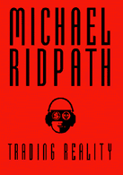
中文书名：《虚拟现实》
英文书名：TRADING REALITY
作 者：Michael Ridpath
出 版 社：Mandarin Paperbacks
代理公司：A. M. Heath/ANA/Nicole
页 数：391页
出版时间：1996年
代理地区：中国大陆、台湾
审读资料：英文样书
类 型：惊悚悬疑

*中文简体字版曾授权译林出版社
*《纽约时报》，《星期日泰晤士报》畅销书

内容简介：

“虚拟现实”费尔系统公司开发的新技术，它允许使用者通过电脑实现网上交易，支付，结算。电脑的虚幻世界从此有了真实感。“虚拟现实”的成功引发金融、通信、商务、医疗、建筑等领域内一系列变革，从而带来难以估量的巨额利润。然而总经理理查德突然遇害。他的弟弟债券交易员马克发现他必须代替理查德肩负起公司的兴亡，否则，世界一流的风险投资公司就会面临破产的绝境。美国，日本等各大公司已经陷入了恐慌。

是谁在对费尔公司下手？凶手是谁？理查德的继任者马克历经辛苦和真真假假的恐怖，查明了真查，“虚拟现实”最终得以实现。

媒体评价:

“最佳商业小说。”——《星期日泰晤士报》

“迈克尔·里德帕思的情节紧凑，条理清晰，徜徉在他文字编造的小说世界中，让人难以分清，何处是真实与想象的界限。”
——《纽约时报》

“故事情节生动，刺激，人物又真实可信…… 《虚拟现实》让你连呼过瘾，手指不住
地翻书页。”
——《独立报》

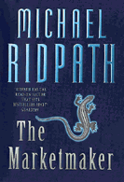
中文书名：《债市黑手》
英文书名：THE MARKETMAKER
作 者：Michael Ridpath
出 版 社：Penguin UK
代理公司：A. M. Heath/ANA/Nicole
页 数：421页
出版时间：1998年
代理地区：中国大陆、台湾
审读资料：英文样书
类 型：惊悚悬疑
中文简体字版已授权

*《纽约时报》，《星期日泰晤士报》畅销书

内容简介：

刚从金融学院毕业的职场新鲜人尼克·艾略特掉进地狱了。他被最苛刻最势利的金融经济公司Dekker Ward录取了。他的老板理查德·罗斯是金融界叱诧风云的大人物，也是有史以来最成功的交易人。事实上，他们刚刚把拉丁美洲的债券市场搅得一团糟。他就是债市的幕后黑手，是金融界的大鳄。初出茅庐的尼克很快就意识到，他要么对理查德惟命是从，要么就成为他的敌人。为了赚大钱，他愿意出卖灵魂和良知么？
当尼克逐渐熟悉公司内幕的时候，离奇的事情接二连三发生在Dekker的雇员身上。他们最优秀的一个交易员毫无理由地就被辞退了。另一个死于抢劫案。而尼克又偏偏爱上了性感的女同事Isabel。接着，她被人绑架了。尼克不知所措。想要英雄救美，却不知道暗中与Dekker对抗的究竟是何方神圣。然而，不容他多想，危机早已逼近他的床头。
媒体评价：

“迈克尔·里德帕思的第三部小说证明他是金融惊悚小说领域的独冠王，其地位无人可及。”
——《泰晤士日报》

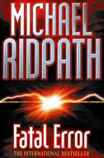
中文书名：《致命失误》
英文书名：FATAL ERROR
作 者：Michael Ridpath
出 版 社：Penguin Books
代理公司：A. M. Heath/ANA/Nicole
页 数：440页
出版时间：1999年
代理地区：中国大陆、台湾
审读资料：英文样书
类 型：惊悚悬疑
*《纽约时报》，《星期日泰晤士报》畅销书

内容简介：

1999年，正是幻想家们做发财梦的好时候。银行家大卫的面前摆着一个新的发财机会。网络，在线社区。他的老朋友居易Guy创建了一个在线的足球社区网站——90分钟.com，请大卫来共同经营。90分钟.com提供关于足球的全方位信息，论坛，八卦，而居易的目标是把它打造成欧洲第一的足球社区网站。90分钟.com运营第一个月就有190000的点击率，此后，每周的点击率都在飞速上升，形式一片大好。居易也说服了他的父亲，老谋深算的投资人托尼Tony投资网站。问题是，托尼要求网站尽快赢利，而90分钟.com还处于烧钱阶段。居易又找来新的投资方，一家电影公司，愿意提供一千万英镑的资金，但条件是削减托尼的手上持有的股票（equity stock），从绝对控股的80%下降到20%。老头火冒三丈，一口回绝。不过，他却提出一个新计划，能让90分钟.com迅速盈利。就是在足球队员照片偷偷链接色情图片。“这样我们就像有了印钞机一样方便。”

居易绝对无法忍受自己一手创立的90分钟.com沦为黄色网站。可是，他父亲毫不让步，并且威胁儿子“我可有80%的股票。我决定它的走向。你执行。”父子俩闹得不可开交。最后，老头给了最后期限，周四早上，他离开伦敦之前，必须给他答复。要么成为黄色网站，要么，他撤走80%的资金，让网站完蛋。

大卫发现自己掉进一个麻烦的投资计划里。可是，更麻烦的还在后面。接下来的几天，居易没有露面，随后，传来了可怕的消息。托尼老头被谋杀了。居易成为最大的嫌疑人。大卫也在警方的嫌疑人名单上。好了，陷阱已经挖好，就看大卫怎么逃跑了。

媒体评价:

“迈克尔·里德帕思的金融惊悚小说绝对不会让你失望的。”——《星期日邮报》

里德帕思的小说有深厚的现实基础，这使他的小说与一般的畅销书全然不同。——《卫报》

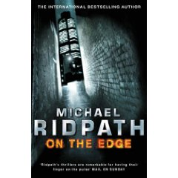
中文书名：《命悬一线》
英文书名：ON THE EDGE
作 者：Michael Ridpath
出 版 社：Penguin Books
代理公司：A. M. Heath/ANA/Nicole
页 数：430页
出版时间：2000年
代理地区：中国大陆、台湾
审读资料：样书
类 型：惊悚悬疑

内容简介：

退役的皇家空军，现任债券交易员，亚历克斯·克劳德是金融界公认的高手。顶级投资银行Bloomfield Weiss的头牌交易员。他会在瞬间作出让身经百战的同事们都心跳不已，肾上腺激素狂飙的决定。上百亿的资金投入高风险的项目，而且，居然屡屡获胜，斩获丰厚。他不由得自我陶醉，认为他的世界犹如他所热爱的天空一样，虽然风云变幻莫测，他却能巧妙地翱翔之间。

可是，有一天，克劳德的女同事，中美混血儿詹妮弗·谭鼓起勇气，决定控告老板对她性骚扰。一直以来，克劳德都很照顾谭，欣赏她的优秀，不断给缺乏自信的她加油鼓劲。克劳德由此看到了他所不知道的金融世界的阴暗面。谭奋力抗争，最后竟以自杀告终。克劳德也因自责而离职。一年之后，他用投资赚来的钱在诺福克开办了飞行学校。但是，过去的阴影并不打算放过他。

昔日的同事到山顶度假别墅拜访臭名昭著的金融大鳄Jean-Luc Martel，绰号“搞跨欧元的男人”。悲剧再度发生，而且比十二个月前更加血腥可怕。凭直觉，克劳德知道这件事绝不简单。所有的事情都在他头脑中汇聚到一起，结果竟然指向最新的冲基金和Derivative (金融衍生工具)。肯定有人在筹划一项足以颠覆整个金融界的大阴谋。克劳德再也不能置身事外了。事实上，他已经被牵扯了进去，不仅他的工作，他的财产，他的名誉，就连他的生命都受到了危险。这一次，克劳德决定赌一把，看看人间到底有没有正义！

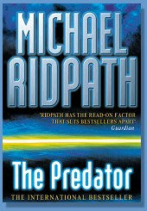
中文书名：《掠食者》
英文书名：THE PREDATOR
作 者：Michael Ridpath
出 版 社：Penguin UK
代理公司：A. M. Heath/ANA/Nicole
页 数：340页
出版时间：2001年
代理地区：中国大陆、台湾
审读资料：样书
类 型：惊悚悬疑

内容简介：

十年前，来自伦敦的英国人克里斯（Christ）与兰珂（Lenka）一起在纽约顶级投资银行 Bloomfield Weiss接受残酷的员工培训。同期受训的还有艾力克（Eric），亚历克斯（Alex），伊恩（Ian）以及兰珂的男友邓肯（Duncan）。

这些年轻人不仅要学会如何在竞争激烈，压力巨大的华尔街生存下来，成为债券杀手，更要学会如何冒险并从中盈利。与普通的商业银行相比，这里的职前培训远为残酷，Bloomfield Weiss的培训设有期末大考。大考的成绩不仅决定他们所属的部门，更将决定他们是否有资格成为Bloomfield Weiss的新成员。然而，在考试中表现出色的亚历克斯却没有被任何部门录取。更糟糕的是，在晚上的庆祝会上，Alex死于意外。大家决定隐瞒事情的真相，瞒过警察，各赴前程。克里斯被派回了Bloomfield Weiss驻伦敦的分部，兰珂则在总部新兴市场投资部工作。

九年后，克里斯因为投资失误，被扫地出门。商业银行工作的女友Tamara势利地甩了他，同事好友也冷眼旁观，任凭克里斯在一瞬间失去所有的一切。就在他绝望的时候，兰珂伸出了橄榄枝。她成立了Carpathian投资基金公司。兰珂利用过去的关系找到投资者，进行高风险投资，克里斯负责买卖各国的政府债券。合作9个月来，Carpathian竟已赚取了29%的利润。克里斯很清楚，金融世界里一千亿的资产可以在一秒钟内蒸发无形。就在他休年假的一周时间内，兰珂不跟他商量，就把公司几乎所有的资金购入了电信公司2500万的债券。随后，飞到布拉格，为他们公司进军欧洲大陆找寻第一个据点。然而，她不知道，厄运已尾随其后。克里斯赶到布拉格的当晚，眼睁睁看着杀手就在布拉格的大街上割断兰珂的脖子，然后扬长而去。

兰珂就这样死在自己的怀抱里，克里斯却不得不考虑更加现实的东西：他怎么才能保住他们的公司。Carpathian所有的投资人都是兰珂的老关系。他也不可能指望那两个年轻的雇员，一个超级没信心，另一个是不懂金融的小秘书。糟糕的消息接二连三传来。兰珂上周购入的电信债券正在不断下跌。Carpathian最大的投资人却发来邮件，通知他们将在30日内撤资。克里斯发现他陷入了比一年前更可怕的境遇里。只是这一次，从阴影中伸过来的不再是橄榄枝，而是明晃晃的匕首。

谢谢您的阅读！
请将反馈信息发至：齐梦涵（Nicole Qi）
安德鲁·纳伯格联合国际有限公司北京代表处
北京市海淀区中关村大街甲59号中国人民大学文化大厦1705室
邮编：100872
电话：010-82504206
传真：010-82504200
Email：Nicole@nurnberg.com.cn
网址：http://www.nurnberg.com.cn
微博：http://weibo.com/nurnberg
豆瓣小站：http://site.douban.com/110577/

